**Nama : Nazila Erza Hakim**

**Kelas : IF 23 FX**

**Npm : 23312234**

**Kelompok : Persephone**

**Tahap 1**

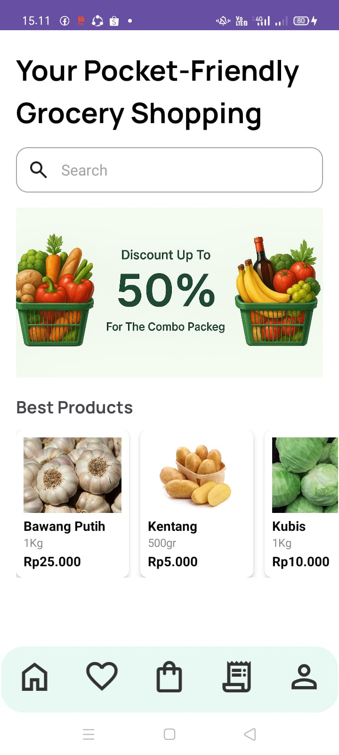

**1. Membuat logika pada btn_cart agar Ketika diklik akan membuka tampilan CartFragment**

**1**

**3**

**2**

**2. Membuat logika pada btnPay agar Ketika diklik akan membuka tampilan PaymentFragment**

**3. Membuat logika pada btnProfile agar Ketika diklik akan membuka tampilan ProfileeFragment**

1. 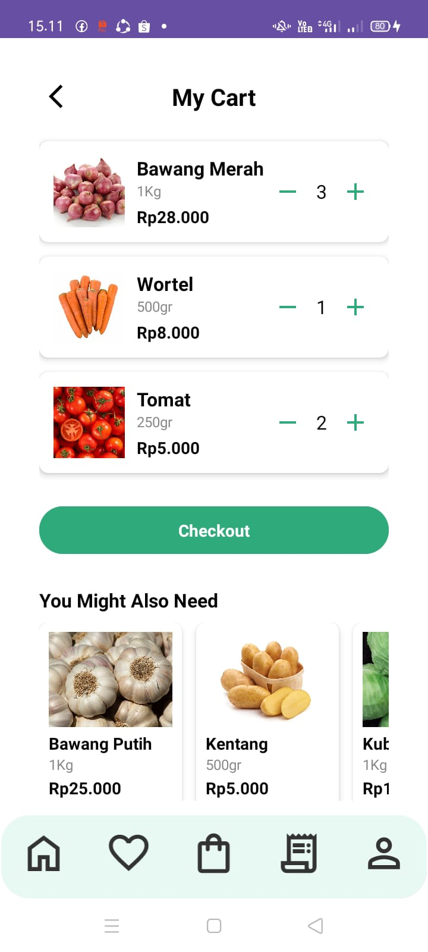**Ikon panah kiri (←)**

**4**

**1**

**2**

**3**

1. **Teks "My Cart"** : Judul halaman yang menunjukkan bahwa ini adalah tampilan keranjang belanja pengguna.
2. **Bagian Daftar Produk (My Cart)**

Setiap produk ditampilkan dalam **sebuah Card** yang berisi:

1. **Gambar Produk** : visual dari item (bawang merah, wortel, tomat).
2. **Nama Produk** : nama barang yang dibeli.
3. **Ukuran/Berat Produk** : misalnya 1Kg, 500gr, 250gr.
4. **Harga per Unit** : harga satuan produk.
5. **Jumlah Produk** : angka di tengah (misalnya 3, 1, 2).
6. **Tombol + dan – berwarna Hijau** : untuk menambah atau mengurangi jumlah produk(belum ada aksi).
7. **Desain dengan CardView** : tiap produk dibungkus dalam **card berbayangan ringan** sebagai pemisah antar produk.
8. **Tombol Hijau "Checkout"**

* Desain: Bentuk bulat dengan latar hijau dan teks putih menunjukkan tombol aksi utama.

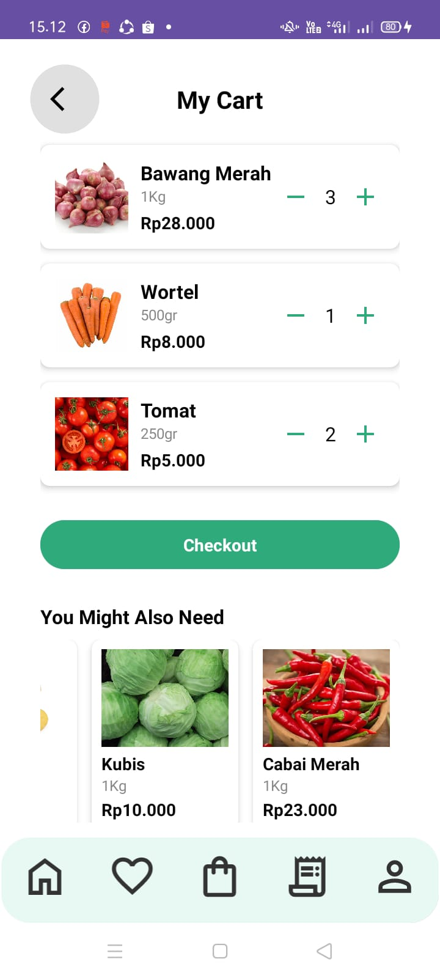**Tahap 2**

**4**

**3**

**2**

**1**

* 1. **Ikon panah kiri (←)**
* **Menambahkan logika pada icon bck agar ketika diklik akan kembali ke halaman sebelumnya (FavoriteFragment)**
  1. **Tombol Hijau "Checkout"**
* **Fungsi: Menambahkan logika pada btnCheckout agar ketika diklik akan muncul tampilan CheckoutFragment.**

1. **Bagian "You Might Also Need"**

* Teks: **"You Might Also Need"** – artinya sistem menyarankan barang lain untuk dibeli juga.

1. **Gambar Produk Rekomendasi**

Setiap item menampilkan:

1. **Gambar produk** (misalnya bawang putih, kentang, kubis).
2. **Nama produk**.
3. **Berat** (misalnya 1Kg, 500gr).
4. **Harga**.

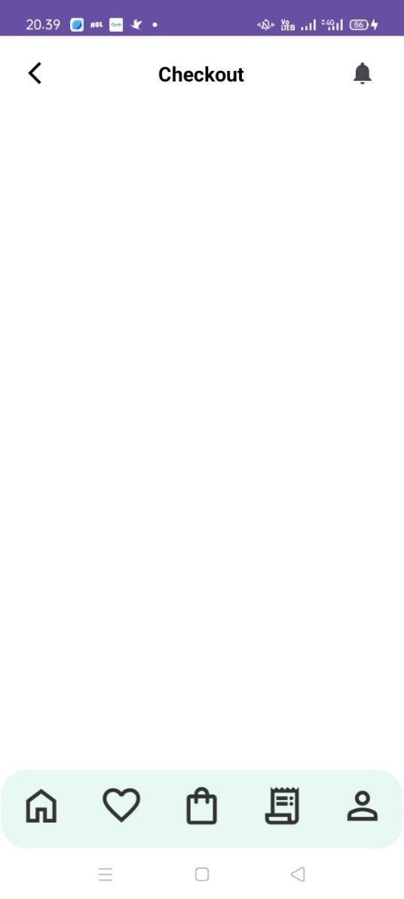**Produk-produk ini ditampilkan secara horizontal** (⟶ bisa di-*scroll* ke kanan). Jenis scroll ini disebut **horizontal scroll**.

**1**

**3**

**2**

* 1. **Ikon panah kiri (←)**
* **Menambahkan logika pada icon bck agar ketika diklik akan kembali ke halaman sebelumnya (CartFragment)**
  1. **Teks "Checkout"** : Judul halaman yang menunjukkan bahwa ini adalah tampilan Checkout.
  2. **Icon Notifikasi** : Untuk melihat notifikasi yanng ada (belum ada aksi di file ini).

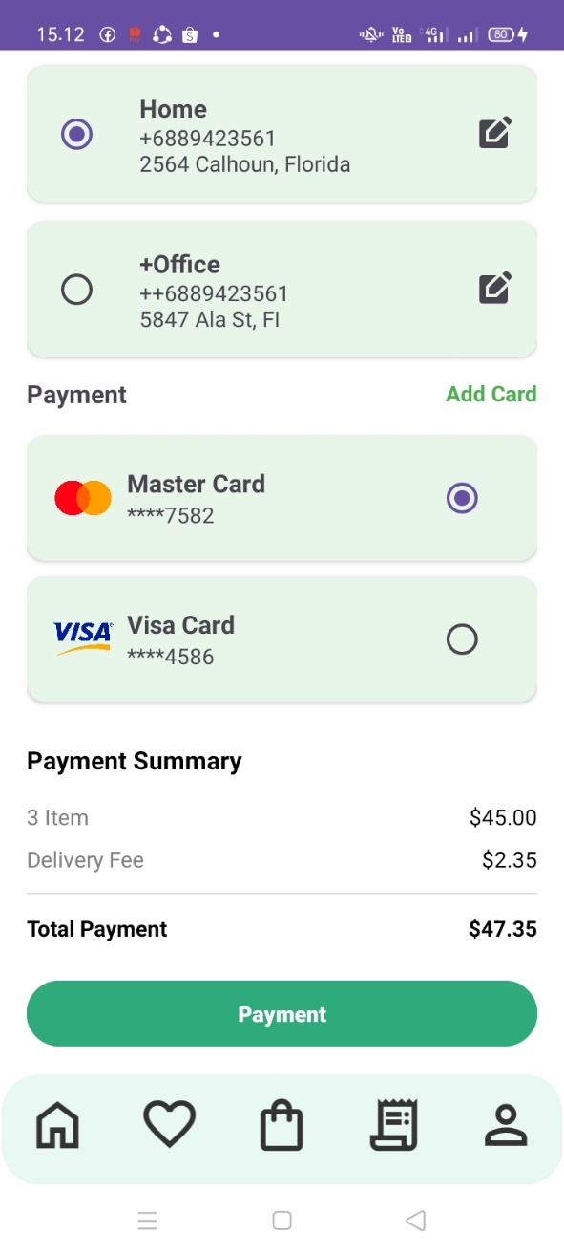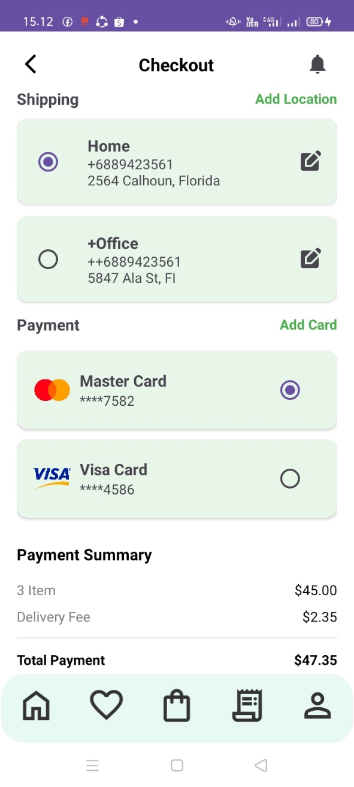 **Tahap 3 (FINAL)**

1. ScrollView (bisa di scroll)

* Elemen pembungkus utama, membuat konten dapat di-*scroll* secara vertical.

2. ConstraintLayout

* Digunakan sebagai kontainer utama yang mengatur posisi semua elemen di dalam halaman. Layout ini fleksibel dan mendukung posisi relatif antar elemen.

3. ImageButton btnBackRcvrPw

* Tombol kembali (←), berbentuk lingkaran, Terletak di kiri atas layar.
* **Ketika tombol btnBackRcvrPw ditekan: → Mengarahkan pengguna kembali ke CartFragment.**

4. TextView txtPayment

* Menampilkan teks "Checkout" sebagai judul halaman.
* Ditempatkan di tengah atas, sejajar dengan tombol kembali dan notifikasi.

5. ImageButton btnNotif

* Tombol notifikasi (ikon lonceng), letaknya di kanan atas (Belum ada aksi).

**BAGIAN ALAMAT PENGIRIMAN**

7. LinearLayout Shipping + Add Location

1. Horizontal: kiri teks "Shipping", kanan teks "Add Location" berwarna hijau (tombol tambahan lokasi). Belum ada aksi.

8. CardView cardHome

* Menampilkan alamat rumah (Home).
* Isi:
  + RadioButton untuk memilih.
  + Nama lokasi: “Home”
  + Alamat lengkap
  + Ikon edit.

9. CardView cardOffice

* Menampilkan alamat kantor (Office).
* Struktur mirip seperti alamat rumah.

**BAGIAN PEMBAYARAN**

10. LinearLayout Payment + Add Card

* Horizontal: kiri teks "Payment", kanan teks "Add Card" (tambah metode pembayaran).

11. CardView MasterCard

* Menampilkan opsi pembayaran menggunakan MasterCard.
* Isi:
  + Gambar logo.
  + Nama kartu.
  + Nomor kartu
  + RadioButton dipilih secara default.

12. CardView VisaCard

* Alternatif kartu pembayaran: Visa.
* Struktur sama seperti MasterCard.

**RINGKASAN PEMBAYARAN**

13. LinearLayout Payment Summary

* Ringkasan item dan biaya:
  + Payment Summary (judul).
  + Baris jumlah item dan
  + Baris ongkir (@string/DeliveryFee).
  + Garis pemisah (View).
  + Total biaya

14. Button btnPay

* Tombol "Payment" besar di bawah.
* Warna hijau, teks putih.
* Untuk melakukan pembayaran.
* **Saat tombol btnPay ditekan: → Fragment diganti ke PaymentFragment.**

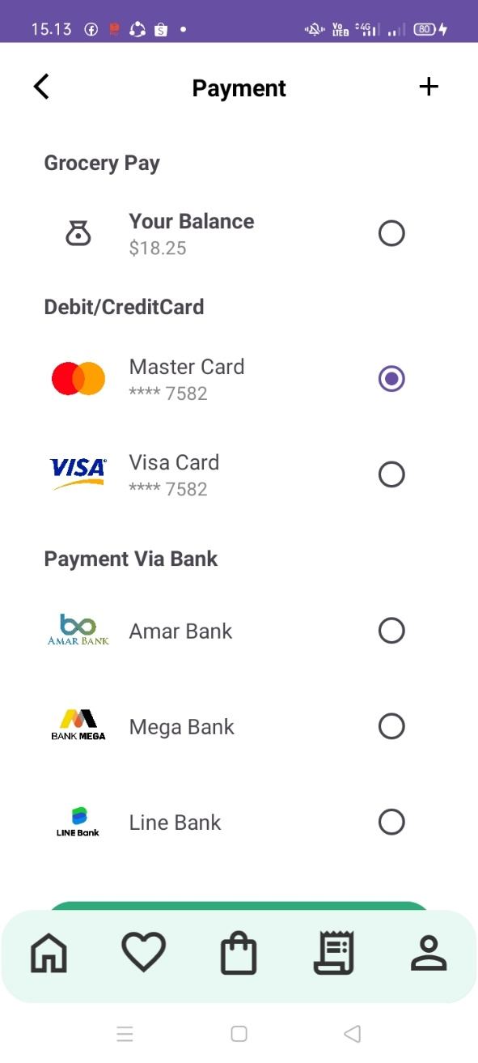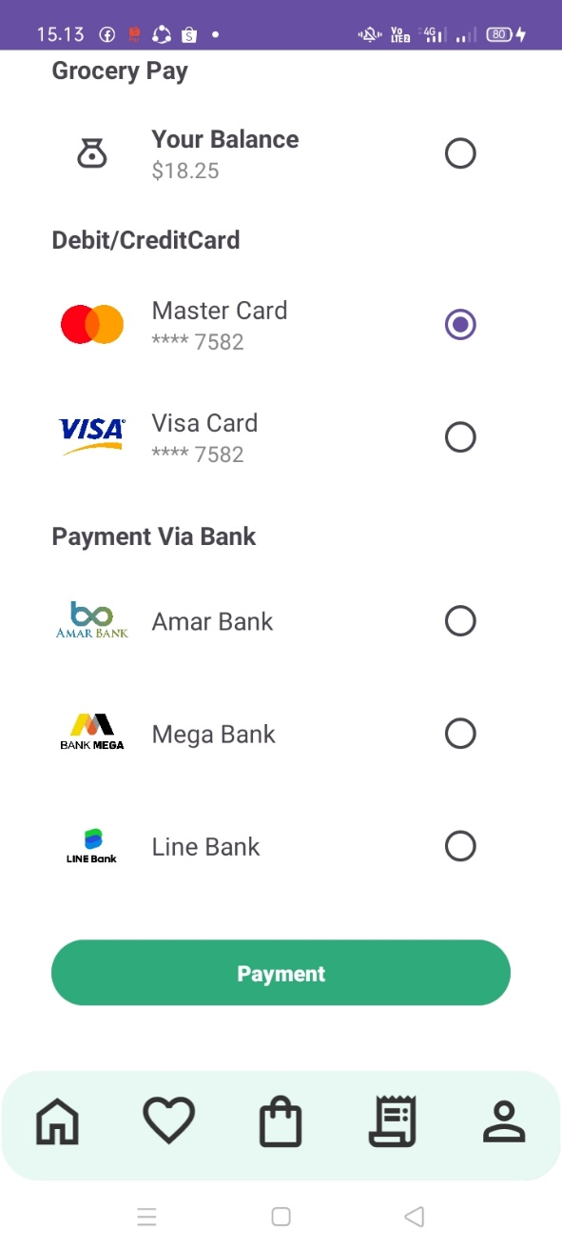 **1. ScrollView**

* Membungkus semua isi halaman agar bisa di-*scroll* ke bawah (vertikal).

**2. ConstraintLayout**

* Menjadi kontainer utama untuk semua komponen, dengan padding 16dp.

**Bagian Atas (Header)**

**3. ImageButton btnBackRcvrPw**

* Tombol kembali (ikon panah kiri).
* Posisinya di pojok kiri atas.
* **Membuat logika agar Ketika diklik kembali ke CheckoutFragment.**

**4. TextView txtPayment**

* Judul halaman: **“Payment”**.
* Ditempatkan di tengah atas.

**5. ImageButton btnEdit**

1. Tombol tambah/aksi lain (ikon +), belum ada aksi.

* Di pojok kanan atas.

**Bagian Pilihan Pembayaran**

**6. LinearLayout linearPaymentOptions**

* Kontainer vertikal utama untuk semua pilihan metode pembayaran.

**7. TextView "GroceryPay"**

* Label untuk grup pembayaran menggunakan saldo atau kartu.

**RadioGroup radioGroupPayment**

Berisi 3 metode pembayaran:

**8. Your Balance**

* Ikon kantong uang + teks "Your Balance".
* Menampilkan jumlah saldo.
* Dilengkapi RadioButton (radioBalance).

**9. MasterCard**

* Ikon logo MasterCard + nama dan nomor kartu.
* RadioButton radioMasterCard.

**10. VisaCard**

* Ikon logo Visa + nama dan nomor kartu.
* RadioButton radioVisa.

**11. TextView "Payment Via Bank"**

* Label untuk pilihan pembayaran melalui bank.

**RadioGroup radioGroupBank**

Pilihan bank yang bisa dipilih pengguna:

**12. Amar Bank**

* Logo Amar Bank + nama bank.
* RadioButton radioAmar.

**13. Mega Bank**

* Logo Bank Mega + nama bank.
* RadioButton radioMega.

**14. Line Bank**

* Logo Line Bank + nama bank.
* RadioButton radioLine.

**Tombol Konfirmasi Pembayaran**

**15. Button btnPay**

* Tombol besar berwarna hijau bertuliskan **“Payment”**.
* **Membuat logika agar Ketika ditekan dapat digunakan untuk melanjutkan/menampilkan ke OrderFragment (halaman konfirmasi atau daftar pesanan).**

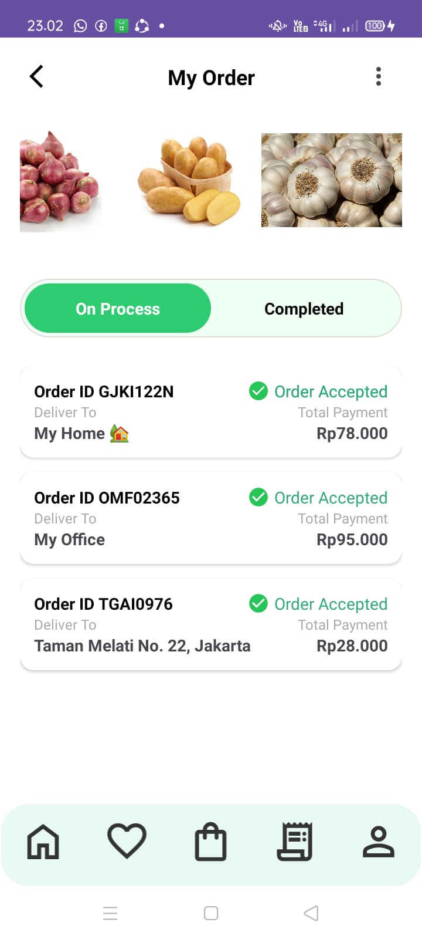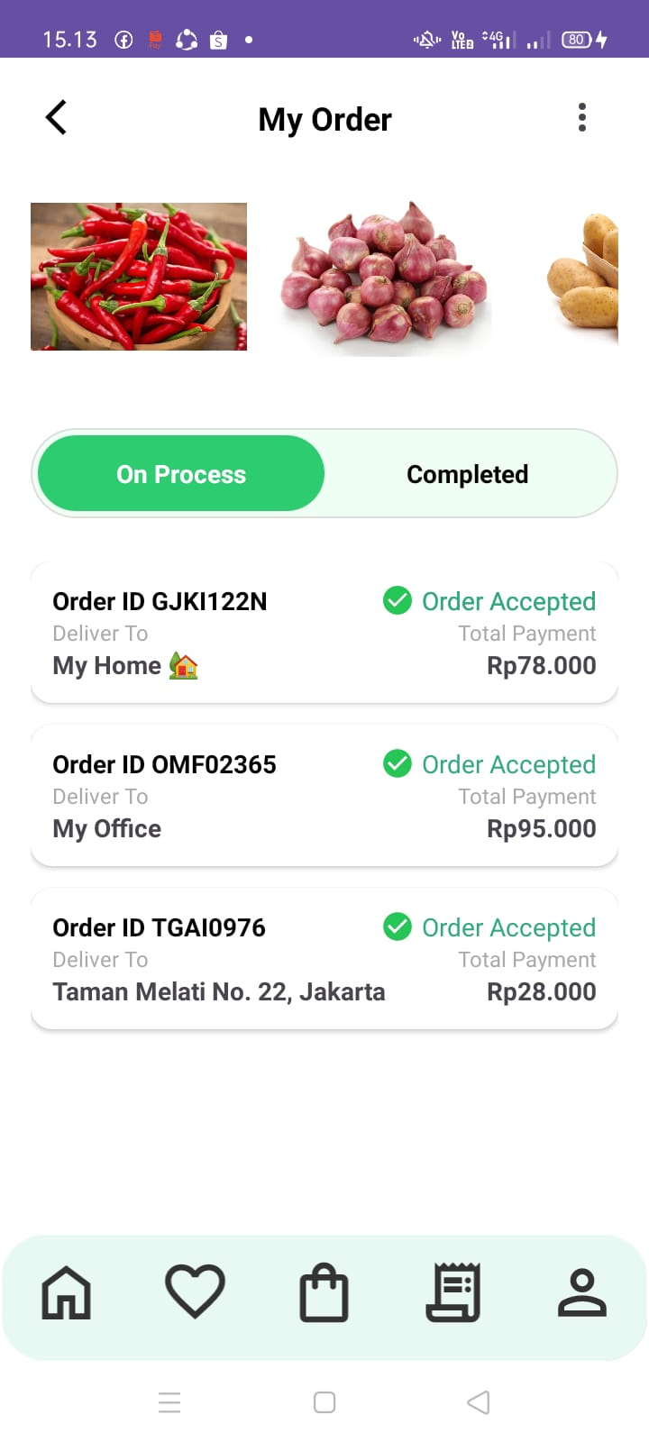 **1. Struktur Umum**

* Menggunakan elemen ScrollView dengan ConstraintLayout agar dapat discroll secara vertikal dan tetap responsif.

**2. Navigasi Atas**

1. **ImageButton btnBackRcvrPw**  
   **➤ Membuat logika pada Tombol kembali ke halaman sebelumnya (payment).**
2. **TextView txtPayment**  
   ➤ Menampilkan judul "My Order" di bagian atas.
3. **ImageButton btnEdit**  
   ➤ Tombol opsi lanjutan (ikon tiga titik/more), belum ada aksi di file ini.
4. **HorizontalScrollView horizontalScroll**  
   ➤ Menampilkan daftar gambar produk populer seperti:
   * Cabe
   * Bawang merah
   * Kentang
   * Bawang putih
5. **LinearLayout tabOrderStatus**  
   ➤ Menyediakan dua tab status pesanan:
   * tabOnProcess (aktif, background berwarna)
   * tabCompleted (belum aktif)
6. **LinearLayout orderList**  
   ➤ Menampung 3 buah CardView pesanan dengan detail masing-masing:

**CardView Pesanan 1, 2, dan 3 :**

* ID Pesanan
* Status: layoutStatus1 → "Order Accepted" (ikon centang hijau)
* Alamat: tvAddress1 → "My Home"
* Total Bayar

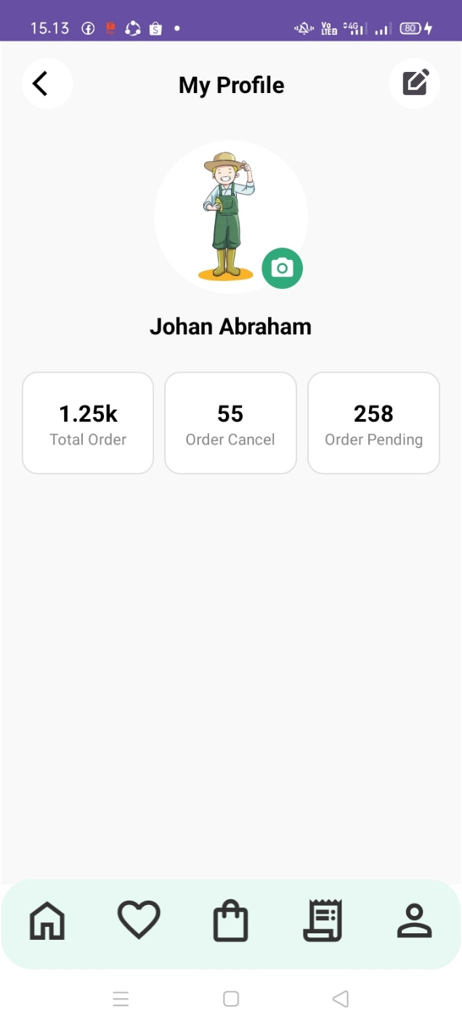**1. Struktur Utama**

* Layout menggunakan ScrollView agar konten dapat discroll jika melebihi tinggi layar.
* Di dalamnya terdapat ConstraintLayout untuk tata letak responsif dan presisi.
* Warna latar belakang menggunakan warna abu terang #F9F9F9.

**2. Navigasi Atas**

1. **ImageButton btnBackRcvrPw  
   ➤ Tombol kembali ke halaman sebelumnya (checkout/home).**
2. **TextView txtPayment**  
   ➤ Judul halaman “My Profile” ditampilkan di tengah atas.
3. **ImageButton btnEdit**  
   ➤ Tombol edit profil (ikon pensil), terletak di kanan atas. (Belum ada aksi)

**3. Isi Profil**

1. **FrameLayout imgProfile + icon camera**  
   ➤ Menampilkan foto profil (bulat), dengan ikon kamera di pojok kanan bawah untuk mengganti foto (Belum ada aksi).
2. **TextView txtName**  
   ➤ Menampilkan nama pengguna (dari string.xml, contoh: "Nazila Erza Hakim").

**4. Statistik Order**

1. **LinearLayout statistik dengan 3 kolom**  
   ➤ Menampilkan 3 metrik utama dalam kotak kecil:

**a. Total Order**

* Jumlah total order
* Label bawah: “Total Order”.

**b. Order Cancel**

* Jumlah order yang dibatalkan
* Label bawah: “Order Cancel”.

**c. Order Pending**

* Jumlah order yang tertunda
* Label bawah: “Order Pending”.

➤ Semua statistik dibungkus dalam background @drawable/bg_stat_card dan dirancang responsif.